2 Instalação
2.1 Introdução
Um S.O. Linux MX num meio externo (USB ou DVD) arranca no computador sem aceder ao disco rígido. É copiado para a RAM um sistema de ficheiros virtual, que actua como centro de um sistema operativo temporário do computador. Quando a sessão a partir do meio externo terminar, tudo no computador está como estava antes, inalterado, pois não foi usada qualquer informação do disco rígido (ver Secção 6.6.1).
Isto proporciona um conjunto de vantagens:
- Permite executar o MX sem que o sistema tenha que ser instalado no computador.
- Permite determinar se o sistema MX é compatível com o equipamento a usar.
- Permite perceber como funciona o MX e explorar algumas das suas funcionalidades.
- Permite decidir, sem afectar o computador directamente, se o MX é o sistema pretendido.
Usar uma instalação externa também tem algumas desvantagens:
- Uma vez que todo o sistema irá funcionar a partir de uma combinação entre a RAM e o meio externo, o MX irá usar mais RAM e a execução será mais lenta do que se o sistema estivesse instalado no disco rígido.
- Alguns equipamentos menos comuns, que requeiram controladores (drivers) específicos ou configuração específica, poderão não funcionar numa sessão de instalação externa, na qual os ficheiros não podem ser instalados permanentemente. Também não é possível a instalação e a remoção de software, pois o DVD é um meio apenas de leitura.

2.1.1 PAE ou não-PAE?
O Linux MX está disponível para duas arquitecturas de processadores: 32bit e 64 bit, tendo ambas a função PAE activada. PAE é o acrónimo de Physical Address Extension (extensão de endereço físico), uma forma de permitir que os sistemas operativos de 32 bits acedam à RAM para além de 4 GB aproximadamente. É possível a utilização de uma versão não-PAE num computador com PAE, mas não o inverso. Se o computador a usar não aceitar PAE (ou seja, se for muito antigo), recomenda-se a instalação da distribuição parceira do MX, o antiX Linux.

Para descobrir qual é a versão que o computador requer, PAE ou não-PAE, deve ser usado o método abaixo, de acordo com o sistema operativo do computador:
- Linux. Abrir um terminal e introduzir este comando (instalar o inxi, se necessário):
inxi -f (introduzir premindo Enter)
Se a lista resultante não incluir o termo PAE, o computador requer a versão não-PAE.
- Mac. As versões Intel do OS X (computadores de 32 bit e 64 bit) aceitam PAE.
- Windows®
  - Windows 2000 e anteriores: computadores de 32 bit não-PAE
  - Windows XP e Vista (computadores de 32 bit e 64 bit). Clicar com o botão direito do rato em Meu Computador > Propriedades, separador Geral. Se mostrar “Physical Extension Address” (=PAE) na parte inferior, PAE é a versão correta a instalar.
  - Windows 7 (computadores de 32 bit e 64 bit). Abrir a janela da linha de comando clicando no botão Iniciar > Todos os Programas > Acessórios > Linha de Comando. Aparecerá uma janela de terminal. Introduzir o comando seguinte na linha de comando, onde o cursor estiver posicionado:
wmic os get PAEEnabled (introduzir premindo Enter)
Se o sistema tiver a PAE activada, o retorno será: PAE Enabled. Esse retorno pode ou não ser seguido pela palavra TRUE.
- Windows 8 e posterior. PAE activada de origem.
2.1.2 32 ou 64 bits?

Qual é a arquitectura da CPU?
Seguir o método apropriado, abaixo, para descobrir se a máquina é de 32 ou 64 bit.*
- Linux. Abrir um terminal e introduzir o comando lscpu; em seguida, examinar as primeiras linhas para identificar a arquitectura, o número de núcleos, etc.
- Windows. Consoante a versão, nas Definições ou no Painel de controlo procurar Sistema, Informação do sistema ou algo semelhante. Usar o campo de pesquisa/busca aberto com o menu Iniciar e escrever sistema – provavelmente aparecerá uma localização a consultar.
- Apple. Processadores Intel Core (Core Solo) e Core Duo são de 32 bit. Processadores Intel Core 2 Duo, Dual-Core Xenon, Quad-Core Xenon e mais recentes (i3, i5, etc.) são de 64 bit.
*Se, ao invés, se pretender saber qual é a arquitectura do sistema operativo, o comando uname -m provavelmente funcionará em todas as plataformas.
Notar que aplicações e S.O. de 32 bit funcionam em computadores de 64-bit, mas não o inverso.
Mas, em geral, com uma CPU de 64 bit e a RAM requerida para o computador e processador, deve ser usado um S.O. de 64-bit. Isto porque a versão de 64-bit geralmente é mais rápida, embora isso possa não ser notado no uso diário. Além disso, cada vez mais aplicações são desenvolvidas apenas na versão de 64-bit, embora todas as desenvolvidas em 32-bit continuem disponíveis e muitas continuem a ser actualizadas.

Quanta memória (RAM) tem o computador?
- Linux. Abrir um terminal e introduzir o comando free -h; a RAM é indicada pelo número na coluna Total.
- Windows. Abrir a janela Sistema, usando qualquer método indicado para a versão que estiver a ser usada, e procurar a entrada "Memória instalada (RAM)".
- Apple. no menu Apple do Mac OS XN clicar na entrada "Sobre este Mac" e procurar a informação sobre a RAM.
NOTA: Alguns utilizadores de MX de 64-bit referem ser suficiente 2GB de RAM para uso geral, embora seja recomendado pelo menos 4 GB de RAM para execução de processos ou aplicações que requerem uso intensivo de memória (processos como recomposição [remastering] e aplicações como editores de áudio ou vídeo).

2.2 Criar uma instalação externa
2.2.1 Obter o ficheiro ISO
O MX é distribuído como uma imagem ISO, um ficheiro de imagem de disco no formato de sistemas de ficheiros ISO 9660. Está disponível em dois formatos:
- A versão original ou lançamento inicial de uma determinada versão do MX(‘Original release’ ou ‘Final’).
  - Esta é uma versão estática da imagem ISO; uma vez lançada, permanece inalterada.
  - Quanto mais tempo passar após o lançamento, menos actual estará.
- A actualização mensal (‘Snapshot’ ou ‘Monthly snapshot’) de uma determinada versão do MX. Esta imagem ISO mensal é criada a partir da versão original, usando a aplicação MX Captura ISO (ver Secção 6.6.4). Basicamente, é uma actualização mensal da imagem original. É, por regra, a opção recomendada para a instalação de um novo sistema:
  - Inclui todas as actualizações duma versão desde o lançamento original, e, portanto, reduz muito o número de actualizações que aparecem disponíveis após a instalação.
  - Também permite aos utilizadores criarem e usarem o sistema em meios externos (DVD e USB), com as versões mais recentes dos programas.
  - Só está disponível por descarga directa do sítio do MX!
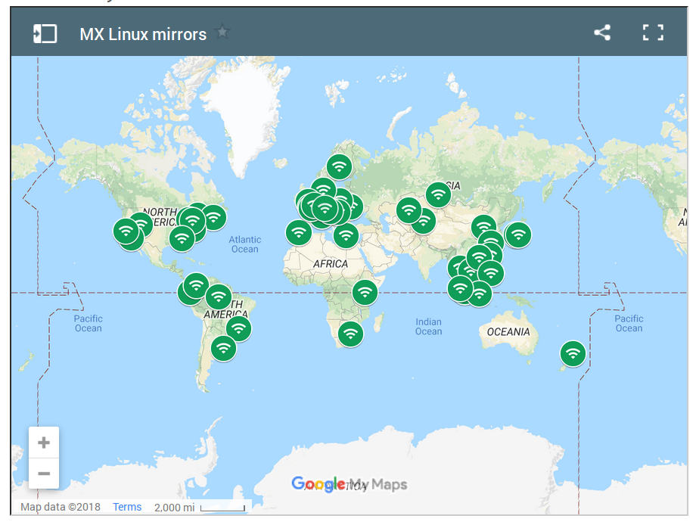
Figura 2-1: Distribuição dos espelhos/mirrors do MX Linux pelo mundo (Dec 2018)

Obter / Descarregar
O MX pode ser descarregado por três vias a partir da página de transferências:
- Via Directa. Na página inicial do sítio do MX, clicar no botão Downloads, ligação para a página de transferências. Clicar no botão Direct Repo (no ponto 2) abre o repositório em Sourceforge.com; navegar até à versão pretendida e descarregar; guardar a ISO.
- Via repositórios espelho. Clicar no botão Mirrors abre a página ISO download mirrors do Wiki, que contém um mapa de localização dos espelhos (origens das transferências); escolher um espelho (normalmente um próximo), navegar até à versão pretendida e descarregar; guardar a ISO. Se uma origem estiver lenta, tentar outra. Disponível para as versões de lançamento original e de actualização mensal.
- Via Torrent. A aplicação de partilha de ficheiros BitTorrent inclui um protocolo de Internet para a transferência massiva de dados de forma eficiente. Descentraliza a transferência de forma a utilizar boas ligações de banda larga e a minimizar a pressão sobre ligações de banda estreita. Um benefício adicional é que todos os clientes BitTorrent executam a verificação de erros durante o processo de transferência, pelo que não há necessidade de fazer uma verificação de md5sum separada, após a transferência. Já vem feita!
Clicar no botão Torrents na página inicial do MXs. Abre a página Torrent Files, que apresenta botões para descarga das últimas ISO do MX disponíveis (apenas lançamentos iniciais). Clicar num deles abre a confirmação de transferência, com a aplicação Transmission pré-definida. Escolher Guardar (Save) e escolher a pasta onde guardar o ficheiro ISO (que irá ser transferido).
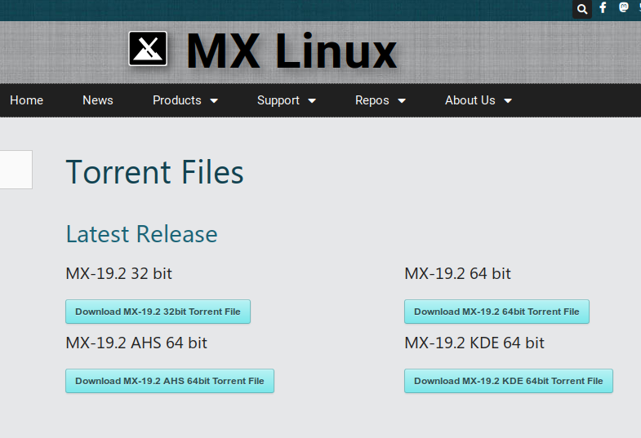
Figura 2-2: Página de torrents do MX
2.2.2 Verificação da validade das imagens ISO descarregadas
Depois de uma ISO ter sido transferida, o próximo passo é a verificação da sua integridade. Há várias formas de o fazer.

md5sum
Na origem, cada ISO está acompanhada por um ficheiro md5sum correspondente; calcular a md5sum do ficheiro ISO transferido e comparar com a md5sum oficial. Serão idênticas se a cópia transferida for autêntica. Os passos seguintes permitem verificar nos diferentes tipos de plataformas a integridade da ISO transferida.
- Windows
A verificação mais fácil é com a aplicação executável (isto é, funciona directamente, sem ser instalada) Rufus USB maker (escolher o idioma no canto superior direito); também pode ser usada a aplicação WinMD5FREE (sítio em inglês).
- Linux
No MX, navegar até à pasta onde estiver a ISO e o correspondente ficheiro md5sum transferidos. Com o botão direito do rato, clicar direito no ficheiro md5sum > Verificar a integridade dos dados. Se os números forem idênticos, aparecerá uma caixa de diálogo dizendo "<‘nome da ISO’>: OK". Pode-se também clicar direito na ISO > Computar md5sum e comparar o resultado com o número (soma) do ficheiro md5sum descarregado ou disponibilizado oficialmente por qualquer outra forma.
Para situações em que estas opções não estejam disponíveis, abrir um terminal na pasta onde estiver a ISO (no Thunar: Ficheiro > Abrir terminal aqui) e introduzir:
md5sum nome_do_ficheiro.iso (introduzir premindo Enter)
Substituir "nome_do_ficheiro" pelo nome real da ISO, naturalmente (introduzindo as primeiras letras e pressionando Tab, será preenchido automaticamente). Comparar o número obtido por esse cálculo com o número do ficheiro md5sum transferido do site oficial. Se forem idênticos, a cópia é idêntica à versão oficial.
- Mac
Os utilizadores de Mac precisam de abrir uma consola/terminal e mudar para o directório que contiver a ISO e o ficheiro md5sum. Em seguida, devem digitar o comando:
md5 -c nome_do_ficheiro.md5sum
Devem certificar-se de que substituíram “nome_do_ficheiro” pelo nome do ficheiro real.

sha256sum
O MX-19 passou a possibilitar a segurança por sha256 e sha512. Transferir o ficheiro respectivo para verificar a integridade da ISO:
- Windows: o método varia em função da versão. Pesquisar a Internet por “windows ‘versão’ check sha256sum”
- Linux: seguir o indicado acima para a md5sum, substituindo “md5sum” por "sha256sum" ou "sha512sum"
- Mac: abrir uma consola/terminal, mudar para o directório que contiver a ISO e o ficheiro md5sum e introduzir o comando:
shasum -a 256 /path/to/file

Assinatura GPG
Desde 16 de Março de 2016, os ficheiros ISO do MX para transferência são assinados pelos seus desenvolvedores. Este método de segurança permite ao utilizador estar seguro de que a ISO é o que diz ser: uma ISO oficial do desenvolvedor. Proceder do seguinte modo:
1. Se a chave adequada (conforme o desenvolvedor que assina) ainda não tiver sido descarregada, copiar o comando seguinte (excepto o $, que na linha de comando é o indicativo de utilizador normal; # é o indicativo do root) e colá-lo num terminal (abre com F4) como utilizador normal:
$ gpg –keyserver hkps://keys.gnupg.net --recv-keys B9B6375C 0679EE98 892C32F1 (introduzir, premindo Enter)
Isto transferirá as chaves dos desenvolvedores dolphin_oracle (para os lançamentos/versões originais), Adrian (para as actualizações mensais) e Stevo (para as versões KDE e recomposições de base [core remasters]). Será apresentada a seguinte indicação de que as chaves estão a ser solicitadas e importadas:
gpg: key 9B68A1E8B9B6375C: public key “Dolphin Oracle (mx linux) <dolphinoracle@gmail.com>” imported
gpg: key 70938C780679EE98: public key “Adrian <adrian@mxlinux.org>” imported
gpg: key 13C74A22892C32F1: public key “Steven Pusser <stevep@mxlinux.org>” imported
gpg: Total number processed: 3
gpg: imported: 3
2. Descarregar os ficheiros sig para a pasta onde estiver o ficheiro ISO:
- Versões originais oficiais: https://sourceforge.net/projects/mx-linux/files/Final/
- Actualizações mensais e recomposições: http://mxrepo.com/snapshots/
3. Abrir um terminal como utilizador normal (F4) e introduzir este comando (usando o nome da ISO descarregada):
gpg --verify MX-17_x64.iso.sig
Deverá ser apresentada informação deste género:
gpg: assuming signed data in ‘MX-17_x64.iso’
gpg: Signature made Thu 14 Dec 2017 06:28:58 PM EST
gpg: using RSA key F62EDEAA3AE70A9C99DAC4189B68A1E8B9B6375C
gpg: Good signature from “Dolphin Oracle (mxlinux) <dolphinoracle@gmail.com>”
gpg: WARNING: This key is not certified with a trusted signature!
gpg: There is no indication that the signature belongs to the owner.
2.2.3 Criar a instalação externa

DVD
Gravar uma ISO num DVD é fácil, desde que algumas orientações importantes sejam seguidas.
- Não copiar a ISO para o CD/DVD como se fosse um ficheiro de dados! Uma ISO é uma imagem formatada e executável de um S.O. Para a gravar como sistema operativo é necessário escolher Gravar imagem de disco ou Gravar ISO no menu do programa de gravação de CD/DVD. Se for simplesmente movida para uma pasta de ficheiros e guardada como um ficheiro comum, não será obtida uma Instalação executável.
- Usar preferencialmente um DVD-R gravável de boa qualidade com uma capacidade de 4,7 GB.

USB
Pode-se criar facilmente uma instalação externa USB executável, que funcionará na maioria dos computadores. O MX inclui a ferramenta MX-Criar USB-executável (ver Secção 3.2) para esta tarefa.
  - Para criar uma USB-executável a partir do Windows, é sugerida a aplicação Rufus (ver md5sum, acima), que aceita o carregador de arranque (bootloader) usado no MX, ou uma versão recente do Unetbootin (pós 625).
  - A partir duma distribuição Linux, é disponibilizada a aplicação Live-usb-maker-qt do MX, como appimage de 64 bit.
  - Se o dispositivo USB arrancar mas gerar a mensagem de erro "gfxboot.c32: not a COM32R image", ainda deverá ser possível fazer arrancar o sistema digitando "live" na linha seguinte. Reformatar o dispositivo USB e reinstalar a ISO deverá remover o erro.
  - Se as aplicações gráficas de criação de USB executáveis falharem, é possível usar a opção “dd”, presente na ferramenta MX-Criar USB-executável [Live-usb-maker].
- AVISO: identificar correctamente, sem enganos, o dispositivo USB de destino na linha do comando dd mencionada acima, pois o comando dd começa por apagar tudo, antes de gravar a nova informação.
- Para confirmar o nome/letra correcto do dispositivo USB de destino, abrir um terminal, digitar lsblk e premir Introduzir/Enter.
Será mostrada uma lista de todos os dispositivos ligados ao sistema. Deve ser possível identificar a USB de destino pelo tamanho mostrado na lista.


Figura 2-3: Resultado típico do comando lsblk, mostrando dois discos com duas partições cada

NOTA:
O comando “dd” é um dos muitos comandos (programas de sistema) que fazem parte dos S.O. GNU/Linux. A sua função principal é converter e copiar ficheiros. É um comando muito simples de usar, mas muito poderoso e de baixo nível (o nível de utilizador é o nível mais alto), só usado como root, pelo que quando usado num terminal pode facilmente levar à eliminação inadvertida e definitiva de dados, quer do utilizador quer de sistema. O seu uso na aplicação MX-Criar USB-executável contém um procedimento de protecção contra essa possibilidade.

2.3 Pré-Instalação
2.3.1 Vindo do Windows
Para instalar o MX como substituto dum S.O. Microsoft Windows®, é aconselhável consolidar e guardar (cópia de segurança) ficheiros e outros dados armazenados no disco Windows. Mesmo para fazer uma instalação do MX a par do Windows (dupla instalação), os dados devem ser copiados e guardados, para o caso de surgirem problemas imprevistos durante a instalação.

Cópia de segurança dos ficheiros
Localizar todos os ficheiros do utilizador, tais como documentos de escritório, imagens, vídeos ou música:
- Por regra, a maioria destes estão localizados na pasta Meus Documentos.
- Pesquisar por vários tipos de ficheiros a partir do menu Iniciar do Windows para garantir que todos foram encontrados e guardados.
- Alguns utilizadores guardam as fontes (“tipos de letra”) que instalaram para as usarem no MX com aplicações que podem executar documentos do Windows (p. ex. o LibreOffice).
- Depois de terem sido localizados todos esses ficheiros, devem ser gravados num CD ou DVD, ou copiados para um dispositivo externo, uma pen USB, por exemplo.

Cópia de segurança de correio, calendário e contactos
Dependendo do programa de correio ou calendário usados, os dados de correio e calendário podem estar guardados num local ou sob um nome de ficheiro não óbvios. Por outro lado, a maioria das aplicações de correio ou de agenda (como o Microsoft Outlook®) é capaz de exportar esses dados num ou mais formatos de ficheiro. Consultar a documentação de ajuda da aplicação para saber como exportar os dados.
- Dados de correio: O formato mais seguro para exportar dados de correio é texto simples, uma vez que a maioria dos programas de correio aceitam este formato; comprimir o ficheiro para garantir que o conteúdo vai incluído.
- No Outlook Express, o correio é guardado num ficheiro .dbx ou .mbx, podendo ambos ser importados pelo Thunderbird no MX (se instalado). Usar a funcionalidade de pesquisa do Windows para localizar o ficheiro e incluí-lo na cópia de segurança.
- O correio do Outlook deve ser importado primeiro para o Outlook Express antes de ser exportado para uso no MX.
- Dados de calendário: exportar os dados de calendário nos formatos iCalendar ou vCalendar, se para serem usados no MX.
- Dados de contactos: os formatos mais universais são CSV (valores separados por vírgula) ou vCard.

Contas e senhas de entrada
Porque estes dados normalmente não são armazenados em ficheiros legíveis que possam ser guardados para segurança, é importante tomar nota de várias informações de conta que possam ter sido assumidas pelo computador. Os dados de entrada automática (utilizador e senha) em sítios ou serviços, como o fornecedor de Internet (ISP – Internet Service Provider), terão que ser todos introduzidos de novo na nova instalação, por isso o utilizador deve certificar-se de guardar, noutro suporte que não o disco, toda a informação necessária para aceder a esses serviços novamente. Exemplos:
- Informações de entrada (login) no ISP: Será necessário pelo menos o nome de utilizador e a senha de entrada no fornecedor de serviços de Internet, assim como o número de telefone a ligar, se for usada uma ligação telefónica (ADSL) ou ISDN. Outra informação pode incluir um número de telefone para onde ligar, tipo de ligação (por impulsos ou por tons) e o tipo de autenticação (para ligação telefónica), endereço IP e máscara de subnet, servidor DNS, endereço IP de gateway, servidor DHCP, VPI/VCI, MTU, tipo de encapsulamento, e definições DHCP (para várias formas de banda larga). Não havendo certeza sobre o que seja necessário, consultar o fornecedor de Internet (ISP).
- Redes sem fios: Será necessário a chave ou frase-senha de entrada e o nome da rede.
- Senhas na Web: Serão necessários os nomes de utilizador e as senhas de entrada nos fóruns na web, nas lojas online e noutros sítios de entrada com senha.
- Informação de contas de correio: Será necessário o nome de utilizador e senha de entrada, assim como os endereços ou URLs dos servidores de email. Também poderá ser necessário indicar o tipo de autenticação. Estas informações estarão visíveis na caixa de diálogo de configurações da Conta do programa de correio electrónico.
- Mensagens instantâneas: Será necessário o nome de utilizador e a(s) senha(s) para a(s) conta(s), a lista de amigos e as informações de ligação ao servidor, se necessárias.
- Outros: Tendo uma ligação VPN (por exemplo no escritório), um servidor proxy, ou outro serviço de rede configurado, certificar-se de que sabe qual é a informação necessária para o reconfigurar, no caso de vir a ser necessário.

Favoritos do navegador Web
Os favoritos (ou marcadores) do navegador Web normalmente não são guardados em local bem visível e são muitas vezes esquecidos ao fazer-se uma cópia de segurança do sistema. A maioria dos navegadores contêm um utilitário para exportar os marcadores através dum ficheiro que pode ser importado pelo navegador web escolhido no MX. Alguns métodos de exportação para navegadores Web comuns:
- Internet Explorer®: clicar em Ficheiro > Importar e exportar, seleccionar Exportar favoritos, seleccionar a pasta de favoritos (para exportar todos os favoritos), seleccionar exportação para ficheiro ou endereço e introduzir um nome de ficheiro para os favoritos.
- Firefox®3 e acima: clicar em (Biblioteca >) Marcadores > Organizar Marcadores ou Mostrar todos os marcadores, seleccionar a pasta de marcadores a copiar para segurança, clicar em Importar e Copiar para segurança (ou Import and Backup) > Exportar HTML ..., introduzir um nome de ficheiro para os marcadores.

Licenças de software
Muitos programas não-livres para Windows não são instaláveis sem uma chave de licença ou chave de CD. A menos que a opção seja por abandonar o Windows definitivamente, o utilizador deve confirmar se tem uma chave de licença para qualquer programa que a exija. Se a opção for por reinstalar o Windows (ou se a configuração do computador em dupla instalação der problemas), não será possível reinstalar esses programas sem as respectivas chaves.
Se não for encontrada a licença em suporte de papel que vinha com o produto, pode ser possível localizar o número da licença no registo do Windows, ou pode ser usado um pesquisador de chaves (keyfinder) como o ProduKey. Se tudo isto falhar, tentar entrar em contacto com o fabricante do computador para obter ajuda.

Executar programas para Windows
Os programas para Windows não são executáveis em sistemas operativos Linux, pelo que os utilizadores do MX são encorajados a procurarem os equivalentes específicos para Linux (ver Secção 4). No entanto, aplicações de Windows que sejam críticas para um utilizador podem ser executadas em Wine (ver Secção 6.1), embora a execução possa diferir um pouco da execução normal em Windows.

2.3.2 Computadores Intel da Apple
Instalar o MX em computadores Apple com chips da Intel pode revelar-se problemático, embora a situação varie em certa medida com o equipamento concreto envolvido. Os utilizadores interessados na questão são aconselhados a consultar o material informativo Debian e os fóruns, para se inteirarem dos desenvolvimentos recentes. Um número significativo de utilizadores de computadores Apple instalaram o MX com êxito, pelo que a pesquisa no Fórum do MX ou a colocação de perguntas tem boas probabilidades de resultar em respostas satisfatórias.

2.3.3 Perguntas & Respostas relativas ao disco rígido

Onde deve ser instalado o MX?
Antes de iniciar a instalação, há que decidir onde irá o MX ser instalado:
- Em todo o disco rígido
- Numa partição já existente no disco rígido
- Numa nova partição a criar no disco rígido
Qualquer das duas primeiras opções pode simplesmente ser seleccionada durante o processo de instalação, mas a terceira exige a criação de uma nova partição. Isso pode ser feito durante a instalação, mas é recomendável que seja feito antes de começar a instalação (usando depois a opção 2). No MX, normalmente são usados o gestor de partições Gparted (Xfce) ou o PartitionManger (KDE) para criar e gerir partições em modo gráfico.
Como mostrado na figura abaixo, uma instalação Linux tradicional tem três partições – uma para a raiz do sistema ( / ou root), outra para o directório das pastas pessoais dos utilizadores (/home) e outra para trocas (swap). Os novos utilizadores de Linux devem começar por seguir este modelo. Em computadores com UEFI também é necessária uma partição ESP formatada em fat-32.
Mas são possíveis outros arranjos. Por exemplo, alguns utilizadores experientes mantêm /home na partição ‘/ ’ e usam uma partição separada para os dados pessoais, usando atalhos (symlinks) em /home .


Figura 2-4: Gparted mostrando três partições (sda1), (sda2) e swap (sda3). O dispositivo mostrado é usado para testes, pelo que as partições mostradas são maiores do que o necessário para uso normal (ver Secção 1.3 Requisitos do sistema).

Como editar partições?
Uma ferramenta muito útil para editar partições é o gestor de disco (menu Iniciar > Sistema > Gestor de disco ou Disk Manager). Este utilitário proporciona uma interface gráfica simples de todas as partições na máquina (excluindo swap), que possibilita a rápida e fácil montagem e desmontagem de partições de disco e a edição de algumas propriedades. As alterações são automática e imediatamente guardadas em /etc/fstab e são, portanto, preservadas para o arranque seguinte.
O Gestor de disco define automaticamente os pontos de montagem no directório /media, usando /media/LABEL (por exemplo, /media/Dados) se a partição estiver rotulada, ou em /media/DISPOSITIVO (por exemplo, /media/cdrom) se não estiver rotulada. Estes pontos de montagem são criados pelo Gestor de disco, quando uma partição é montada, e removidos imediatamente quando uma partição é desmontada.

O que são aquelas outras partições nas instalações Windows?
Os computadores pessoais com Windows recentes são vendidos com uma partição de diagnóstico e uma partição de restauro, para além da partição que contém a instalação do sistema operativo. Se o GParted mostrar várias partições de que o utilizador não esteja à espera, provavelmente, são as mencionadas e não devem ser mexidas.

Deve-se criar uma partição Home separada?
Não é necessário criar uma partição home (ou /home) separada de ‘/ ’, uma vez que por predefinição o instalador irá criar um directório /home em ‘/ ’ com a mesma finalidade. Mas ter o directório /home numa partição separada (isto é, numa partição dedicada, identificada como home) torna mais fáceis as reinstalações (também chamadas actualizações, quando é lançada uma nova versão) e protege o sistema contra problemas causados por utilizadores que encham o computador com fotos, músicas ou vídeos.
NOTA: É no directório /home que são criadas as pastas pessoais dos diversos utilizadores do computador, isto é, das diversas contas criadas no computador (excepto a conta do utilizador root, que é automaticamente criada no directório root). Cada pasta de utilizador, identificada com o nome de utilizador respectivo, contém as pastas padrão Ambiente de Trabalho, Documentos, Imagens, Música, Vídeos, Transferências, etc. e os vários/muitos ficheiros de configuração das diversas aplicações (ocultos, normalmente) associados à conta do utilizador.

Qual deve ser o tamanho da partição / (raiz do sistema ou root)?
- O tamanho da base instalada do MX é à volta de 2,5 GB, pelo que se recomenda um mínimo de 5 GB para permitir a execução de funções básicas.
- No entanto, este tamanho mínimo não vai permitir a instalação de muitos programas e pode causar dificuldades ao fazer actualizações, ao executar o VirtualBox, etc. O tamanho recomendado para uso normal é, portanto, de 10 GB.
- Quem optar por ter o directório /home na partição / (e não numa partição separada) e por ter uma grande quantidade de ficheiros de grande dimensão, terá necessidade de uma partição ‘/ ’ maior do que o referido. Este é o caso quando na instalação é feita a opção pela instalação automática em todo o disco.
- Quem joga jogos grandes (por exemplo, Wesnoth) deve ter em atenção que irá precisar de uma partição / maior do que o habitual, para os dados, imagens, ficheiros de som, etc.; em alternativa, pode ser usada uma unidade de dados separada.

É necessário criar um ficheiro de trocas (SWAP)?
O instalador irá criar um ficheiro de trocas (ver Secção 2.5.1). Para usar a função hibernar o sistema (e não apenas suspender), estas são as recomendações para o tamanho do espaço de trocas (swap):
- Para menos do que 1Gb de memória física (RAM), o tamanho da área de trocas deve ser no mínimo igual ao da RAM e no máximo o dobro do da RAM, dependendo do espaço em disco disponível para o sistema.
- Para sistemas com mais RAM, o espaço de trocas deve ser no mínimo igual à RAM.
Utilizadores com SSD evitam frequentemente criar um ficheiro de trocas (swap) no SSD para não baixar a velocidade de execução.

O que significam nomes como "sda"?
Antes de iniciar a instalação, é fundamental compreender como os sistemas operativos Linux lidam com os discos rígidos e suas partições.
- Nomes dos discos. Ao contrário do Windows, que atribui uma letra de unidade a cada uma das partições do disco rígido, o Linux atribui um curto nome de dispositivo a cada disco rígido ou outro dispositivo (unidade) de armazenamento num sistema. Os nomes dos dispositivos começam sempre por sd, a que acresce de uma única letra. Por exemplo, a primeira unidade no sistema será sda, a segunda sdb, etc. Há também meios mais avançados de identificação de unidades, o mais comum dos quais é o UUID (Universally Unique Identifier), usados para atribuir um nome permanente que não irá ser alterado por adição ou remoção de dispositivos ou componentes de equipamento.
- Nomes de partições. Dentro de cada dispositivo, cada partição é identificada com um número anexado ao nome do dispositivo. Assim, por exemplo, sda1 seria a primeira partição do primeiro disco rígido, enquanto sdb3 seria a terceira partição na segunda unidade.
- Partições estendidas. Os discos rígidos dos PCs permitiam originalmente apenas quatro partições. Em Linux estas são chamadas partições primárias e são numeradas de 1 a 4. Mas pode-se aumentar o número partições tornando uma das partições primárias numa partição estendida e dividindo essa partição estendida em partições lógicas (até um máximo de 15), que são numeradas de 5 em diante. Os sistemas Linux podem ser instalados numa partição primária ou numa partição lógica.
2.4 Primeira abordagem

Entrada num sistema externo
A informação de entrada (ou para instalar novos pacotes) no sistema externo é a seguinte:
- Utilizador normal
- nome: demo
- senha: demo
- Superutilizador (Administrador)
- nome: root
- senha: root

2.4.1 Arrancar com o sistema externo

CD/DVD executável
Simplesmente, colocar o CD ou o DVD na bandeja da unidade CD/DVD e reiniciar.

USB executável
Pode ser necessário efectuar alguns passos para que o computador arranque correctamente a partir de um dispositivo USB.
  - Para arrancar a partir duma unidade USB, em muitos computadores são usadas algumas das teclas especiais (as da linha superior do teclado e outras), que podem ser premidas durante o arranque do computador para seleccionar o dispositivo de arranque do sistema operativo. As teclas típicas de iniciação do menu de dispositivos são a tecla Esc, uma das teclas de função ou a tecla Shift. Dar atenção à primeira imagem de ecrã que aparece quando o computador arranca para identificar a tecla a usar.
  - Em alternativa, poderá ser necessário recorrer ao BIOS (Basic Input/Output System) para alterar a ordem dos dispositivos de arranque:
- Ligar ou reiniciar o computador e premir a tecla de acesso indicada na imagem inicial (p. ex., F2, F10 ou Esc) para aceder ao BIOS.
- Clicar no (ou, com as setas, levar o cursor para o) separador Boot (Arranque).
- Identificar e seleccionar o dispositivo USB (normalmente USB HDD) e movê-lo com as setas para o topo da lista. Guardar e sair.
- Em caso de dúvida ou de receio em fazer alterações no BIOS, pedir ajuda no Fórum.
  - Em computadores mais antigos sem capacidade USB no BIOS, pode ser usado o sistema Plop Linux em CD executável (Plop Linux LiveCD) que carregará controladores para USB e apresentará um menu. Ver o sítio do Plop para informação de uso.
  - Com o sistema preparado para reconhecer a unidade USB durante o processo de arranque, basta acoplar a unidade e reiniciar a máquina.

UEFI
Se a máquina já tiver o Windows 8 ou posterior, devem ser tomadas medidas especiais, pela presença de (U)EFI e do Arranque Seguro (Secure Boot). Na maioria dos casos, o Arranque Seguro deve ser desligado e deve ser escolhida a opção Native UEFI (se presente), o que se consegue acedendo ao BIOS quando a máquina arranca. Infelizmente, o procedimento exacto varia entre fabricantes.
O arranque e a instalação com UEFI é possível em máquinas de 32 bit e de 64 bit, assim como em máquinas de 64 bit com UEFI de 32 bit, embora a implementação em 32 bit possa ainda ser problemática.
Para mais informação ou resolução de problemas (em inglês), consultar esta entrada do Wiki do MX/antiX ou pesquisar/perguntar no Fórum.

Ecrã vazio
Ocasionalmente, pode acontecer que ao iniciar o computador com uma instalação externa o utilizador só veja o ecrã preto, vazio, que pode ter um cursor intermitente no canto superior esquerdo. Isso representa uma falha ao iniciar o X (o sistema de janelas X, o usado em Linux). Esta situação é devida, na maioria das vezes, a problemas com o controlador gráfico usado.
Solução: reiniciar o computador e no ecrã inicial premir a tecla F6 que permite seleccionar as opções de arranque; ver na Secção 2.4.3 a parte das Opções.
Para resolução permanente do problema, consultar a Secção 3.3.2.

2.4.2 O ecrã inicial padrão
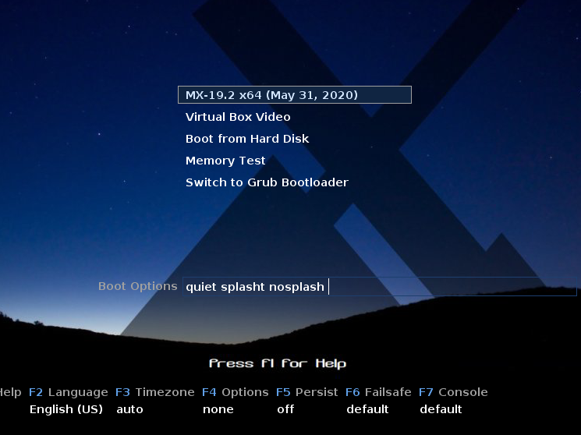
Figura 2-5: Ecrã inicial de instalação externa (ISO “x64”)

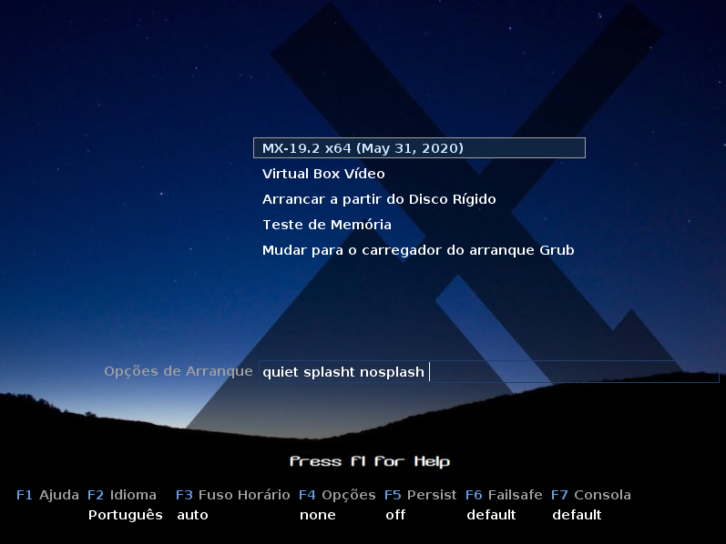
Figura 2-5a: Ecrã inicial depois de premida a tecla F2 e escolhido o idioma português com as setas do teclado

Quando o computador arranca a partir duma instalação externa, é apresentado um ecrã semelhante ao da figura acima; o ecrã da ISO para a arquitectura 386 inclui ambas as versões - pae e non-pae; o ecrã apresentado no arranque dum S.O, instalado no disco é diferente. Também podem aparecer entradas personalizadas no menu principal.

Entradas do Menu Principal
Tabela 1: Entradas do Menu do MX em instalação externa
Entrada | Comentário
MX-19.2  (<DATA DE LANÇAMENTO>) | Esta entrada está seleccionada por pré-definição e é a forma padrão de arranque, que será usada pela maior parte dos utilizadores. Pressionar a tecla ↵ (Introduzir/Enter/Return) para carregar o sistema (arrancar).
Arrancar a partir do Disco Rígido | Permite ao utilizador seleccionar uma imagem ISO guardada para arrancar a partir dela (carregá-la).
Teste de Memória | Executa um teste de verificação da RAM. Se o teste der erro, haverá algum problema na RAM. Mas se o teste não der erro, pode ainda assim haver algum problema não detectado no equipamento ou mesmo na RAM.
Na parte inferior, o ecrã mostra uma linha de entradas, abaixo da qual está uma linha de opções a serem escolhidas/activadas. Premir F1 nesse ecrã para obter mais informação (em inglês).

Opções
- (F1 - ajuda)
- F2 Language. Para definir o idioma, quer para o carregador do arranque (bootloader), quer para o sistema operativo MX. O idioma escolhido será automaticamente transferido para o sistema instalado no disco rígido, no processo de instalação.
- F3 Time Zone. Para definir a hora do sistema através da zona horária. A zona escolhida será automaticamente transferida para o sistema instalado no disco rígido, no processo de instalação.
- F4 Options. Opções de verificação e arranque do sistema da instalação externa. A maior parte destas opção não serão transferidas para o disco rígido no processo de instalação.
- F5 Persist. Opções para reter na instalação externa, quando o sistema for encerrado, as alterações efectuadas durante a sessão.
- F6 Safeboot . Tem associadas as opções Safe Video e Failsafe. A opção Safe Video (vídeo seguro) força o uso do controlador de vídeo genérico; repetir o carregamento do sistema com esta opção pode ser útil quando o primeiro arranque resultou num ecrã vazio. A opção Failsafe (arranque seguro) carrega todos os controladores no início do processo de carregamento do sistema; opção a usar quando o primeiro arranque não funcionou de todo.
- F7 Console. Para definir a resolução de consolas virtuais. Pode entrar em conflito com a configuração em modo de núcleo (Kernel Mode Setting). Útil quando pretender iniciar no modo de linha de comandos (Command Line Install) ou para tentar depurar o processo precoce de iniciação. Esta opção será transposta para a instalação normal, ao instalar.

2.4.3 O ecrã inicial em máquinas com UEFI
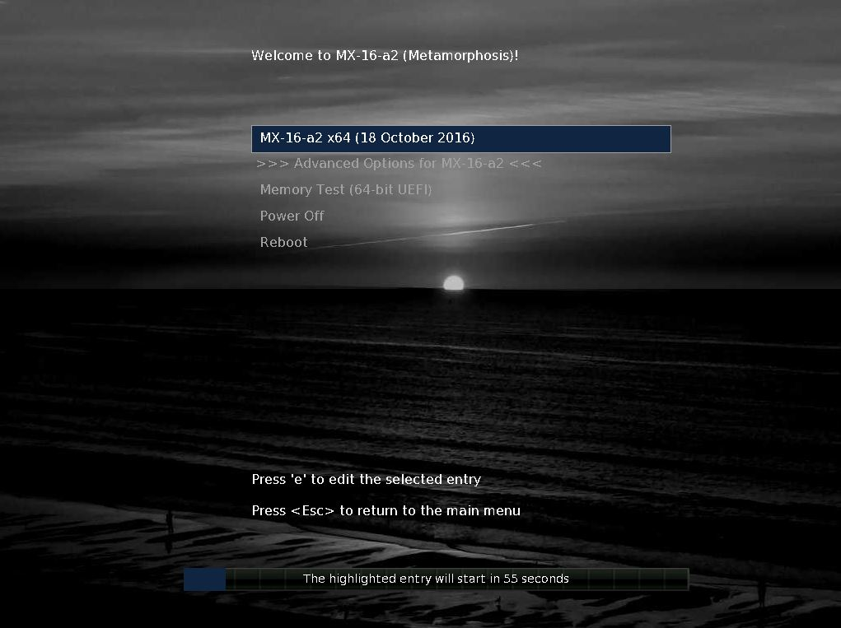
Figura 2-6: Ecrã inicial de instalação externa de x64 quando detectada UEFI

Em computadores com arranque por UEFI aparecerá, ao invés, o ecrã de abertura para iniciação de instalação externa por UEFI, com opções diferentes.
- MX-16_x64
- Customize boot (com menus)
Para activar a localização ou outras opções, escolher "Customize boot". Isso trará um segundo ecrã com um extenso menu de opções; basta Seleccionar as pretendidas e seguir as instruções.

2.4.4 Ecrã de entrada

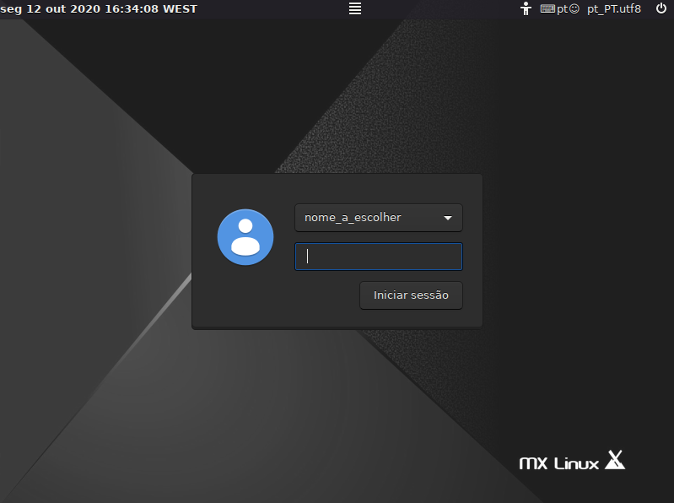
Figura 2-7: Ecrã de entrada, com a seta indicando os botões de sessão e de energia
A menos que tenha sido activada a entrada automática, o processo arranque do sistema operativo duma instalação convencional (ou seja, no disco rígido) termina com o aparecimento do ecrã de entrada; numa sessão de instalação externa é mostrada apenas a imagem de fundo, mas saindo da área de trabalho, aparece o ecrã completo como mostrado (a disposição do ecrã varia entre versões do MX). Em ecrãs pequenos, a imagem pode aparecer ampliada; isto é uma propriedade do gestor de exibição (display manager) usada pelo MX. São mostrados três pequenos ícones na barra superior, à direita; da direita para a esquerda:
- O botão de energia, no extremo, contém opções para suspender, reiniciar e desligar.
- O botão de idioma possibilita ao utilizador seleccionar o teclado adequado para o ecrã de entrada.
- O botão de ajudas visuais mostra ferramentas de ajuda a utilizadores com necessidades especiais.
Ao centro da barra está o botão de sessão que possibilita a escolha do ambiente de trabalho para a sessão a iniciar: Sessão pré-definida (Default session), Fluxbox e Sessão Xfce, seguidas de quaisquer outros ambientes que que tenham sido instalados (Secção 6.3). A sessão predefinida abre sempre como da primeira vez que o sistema foi usado após a instalação, enquanto que as outras guardam o estado do sistema no encerramento e reabrem-no nesse estado (aplicações abertas, configurações, etc.,) se a caixa "Guardar sessão para futuras entradas (logins)" estiver marcada.
O Ambiente de Trabalho Fluxbox vem de origem pela primeira vez no MX-19.1 e pode ser usado por selecção no botão de sessão, ao entrar. Tem a sua própria documentação (em /usr/share/doc/mx-fluxbox – alcançável premindo F1 quando em sessão fluxbox), pelo que não será abordado neste manual.
Para evitar a introdução dos dados de entrada de cada vez que é iniciada uma sessão (não recomendado quando houver preocupações de segurança relativamente a acesso por terceiros), pode ser alterado o comportamento no separador "Opções" do MX Gestor de utilizadores (Secção 3.2.12).
As versões MX KDE/Plasma têm um ecrã de entrada diferente, contendo um selector de sessão, um teclado no ecrã e botões para as funções energia/encerrar/reiniciar.

2.4.5 Diferent sessões

MX-Xfce

Figure 2-8: The default Xfce desktop

MX-Fluxbox
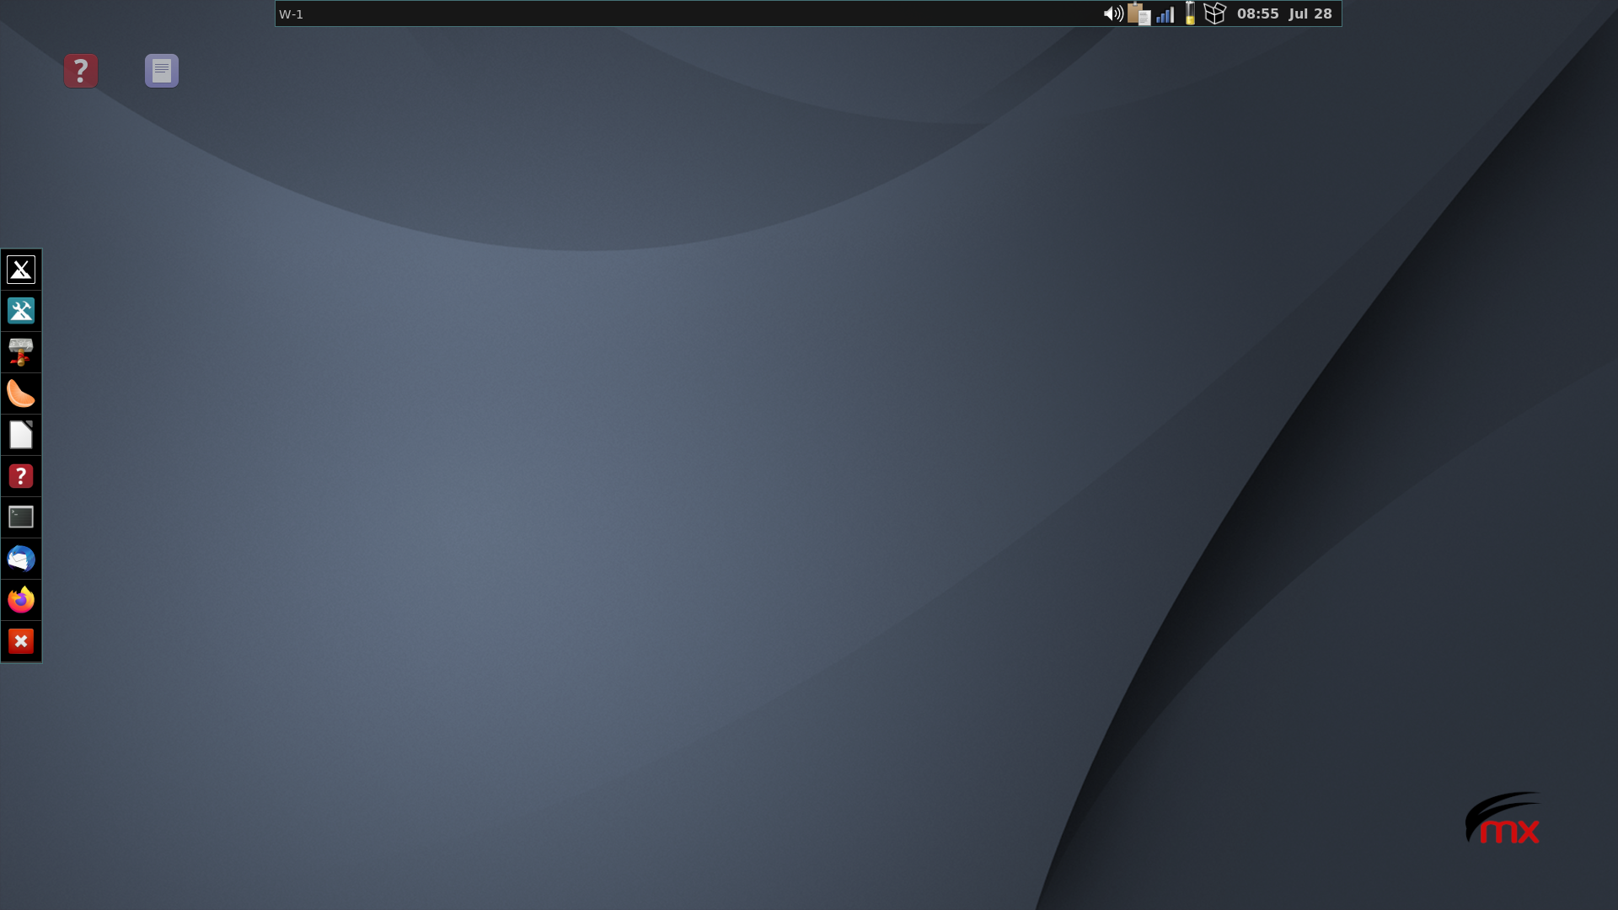
Figure 2-9: the default fluxbox desktop

MX-KDE

Figure 2-9.1: the default KDE/plasma desktop

2.4.6 A Área de trabalho
A área de trabalho é criada e gerida pelos ambientes de trabalho Xfce, fluxbox ou KDE/Plasma, embora em cada um deles a aparência e organização do espaço tenham sido fortemente modificadas para o MX. Notar as duas funcionalidades dominantes: o painel e o ecrã/máscara de boas-vindas.

Painel
A organização pré-definida das áreas de trabalho do MX tem um único painel vertical no ecrã. É possível colocar o painel na horizontal clicando em Ferramentas do MX > MX Ajustes Rápidos.
Funcionalidades comuns presentes no painel:
  - Botão de energia. Abre uma caixa de diálogo com botões para as funções Sair, Reiniciar, Encerrar, Suspender e Mudar de utilizador (Xfce).
  - Relógio em formato LCD – clicar no relógio para abrir um calendário (Xfce).
  - Área de janelas: área onde são mostradas as janelas que estão abertas .
  - Navegador Firefox
  - Gestor de Ficheiros (Thunar)
  - Área de notificação, com:
- Gestor de actualizações
- Gestor da área de transferência
- Gestor de rede
- Gestor do volume de som
- Gestor de energia
- Desmontador de dispositivos USB
- Áreas de trabalho: mostra as áreas de trabalho activas (duas por predefinição – clicar com o botão direito para acrescentar ou suprimir áreas de trabalho)
- Menu de aplicações (menu "Whisker", no Xfce)
- Outras aplicações (Bluetooth, por exemplo) podem inserir ícones no painel ou na Área de notificação, quando em execução.
Para alterar as propriedades do Painel, ver Secção 3.8.

Ecrã de boas vindas
Quando o MX é iniciado pela primeira vez, aparece no centro do ecrã uma máscara ou estampa de boas-vindas que dá orientação rápida e ligações de ajuda (Figura _____). Quando executado em suporte externo, as senhas para os utilizadores demo (utilizador normal, pré-definido) e root (administrador) são mostradas no fundo do ecrã.
Depois de fechada, quer em instalação externa quer em instalação no disco, pode ser novamente aberta a partir do menu de aplicações ou das Ferramentas do MX.

É muito importante que os novos utilizadores apreendam bem a utilização de todos os botões, pois isso evitará muita confusão e esforço no futuro uso do MX. Havendo pouco tempo, recomenda-se que seja dada uma leitura rápida no documento de Perguntas & Respostas, com uma ligação na Àrea de trabalho, onde são respondidas as perguntas mais comuns.

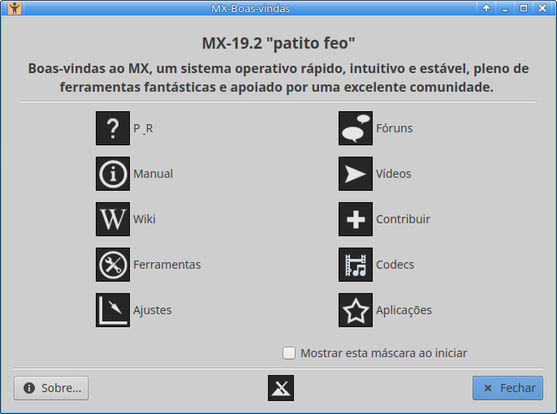
Figure 2-10: Máscara/Ecrã de boas-vindas do MX-19.2 instalado no disco rígido

Dicas e truques
Algumas coisas úteis que convém saber desde o início:
- No caso de problemas com o som, a rede, etc., consultar a Secção 3 Configuração.
- O ajuste do volume geral de som faz-se rolando com o cursor sobre o ícone do altifalante, ou clicando com o botão direito no ícone do altifalante > Abrir misturador (Open Mixer).
- Configurar o sistema para o esquema de teclado do computador, clicando em menu Aplicações > Definições > Teclado, separador Disposição, e seleccionando o modelo no menu suspenso. É também aqui que se pode adicionar teclados para outras línguas.
- Ajustar as preferências do rato e do painel táctil clicando em menu Iniciar > Configurações > Rato e Painel táctil.
- O Lixo pode ser facilmente gerido através do Gestor de Ficheiros Thunar, aparecendo o ícone no painel esquerdo. Clicar com o botão direito do rato para esvaziar. O ícone também pode ser adicionado à área de trabalho ou ao painel. É importante ter presente que eliminar (Delete), quer seleccionando o elemento e teclando Del, quer usando a entrada no menu de contexto Eliminar, elimina o item definitivamente sem possibilidade de recuperação.
- Manter o sistema actualizado prestando atenção ao indicador de actualizações (caixa preta ou branca) do Actualizador do MX, no painel, que muda de cor para verde. Consultar a Secção 3.2.1 para mais informação.
- Atalhos de teclado práticos (geridos com Todas as Definições > Teclado > Atalhos de Teclado > Aplicação):
Tabela 2: Atalhos de teclado
Teclas | Acção
F4 | Abre um terminal suspenso no bordo superior do ecrã
Tecla do Windows | Abre o menu Inicial (Wisker menu)
Ctrl-Alt-Esc | Muda o cursor para um X branco, para aniquilar qualquer programa
Ctrl-Alt-Bksp | Fecha a sessão (sem guardar!) e retorna ao ecrã de entrada (login)
Ctrl-Alt-Del | No Xfce, bloqueia a área de trabalho. No KDE/Plasma, caixa de saída.
Ctrl-Alt-F1 | Muda da sessão no X para uma linha de comando; Ctrl-Alt-F7 para retornar
Alt-F1 | No Xfce, abre este Manual de Utilização do MX. No KDE/Plasma, menu
Alt-F2 | Abre uma caixa de diálogo para executar uma aplicação
Alt-F3 | Abre o Localizador de Aplicações, que também permite a edição das entradas do menu (só no Xfce)
Alt-F4 | Fecha a aplicação em foco; na área de trabalho, abre a caixa de saída
PrtScr | Abre o Captura de ecrã para fazer capturas de ecrã

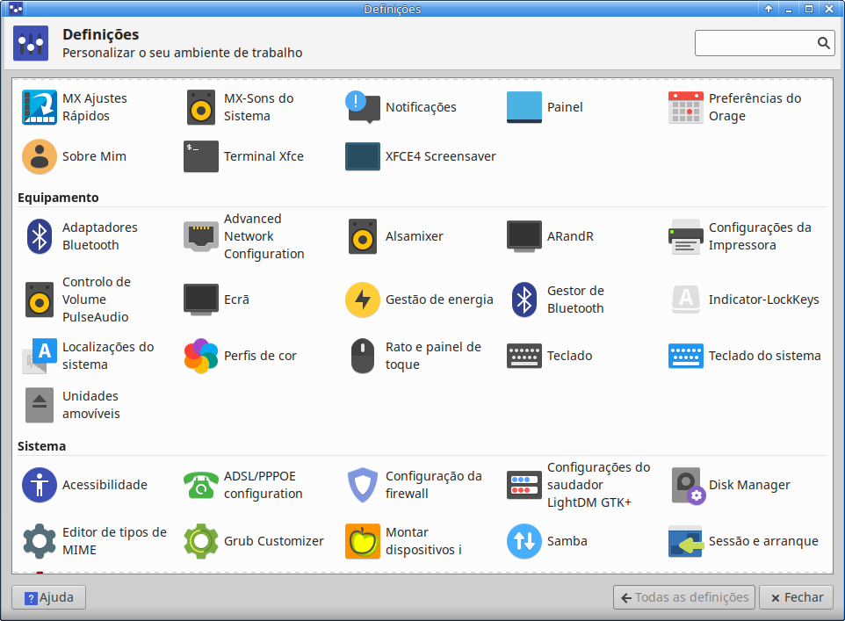
Figura 2-11: Todas as definições; esta é a ferramenta integrada de gestão das definições do sistema. O conteúdo pode variar com as actualizações.

Aplicações
As aplicações podem ser iniciadas/lançadas/abertas de várias maneiras.
  - Clicando no ícone do menu Iniciar, no canto inferior esquerdo do ecrã.
- Abre na categoria Favoritos; passar o rato sobre as outras categorias no lado direito para ver o respectivo conteúdo no painel esquerdo. Pode-se inverter as posições das colunas de conteúdo e das categorias, entre outra opções, clicando com o botão direito do rato no ícone do menu (logotipo MX) > Propriedades.
- No cimo está uma poderosa caixa de pesquisa incremental: basta digitar algumas letras para encontrar qualquer aplicação sem precisar saber em que categoria está.
  - Na área de trabalho, clicando com o botão direito do rato > aplicações.

  - Sabendo o nome da aplicação, pode usar-se o Localizador de aplicações, que se inicia/abre facilmente por uma de duas formas:
- Na área de trabalho, botão direito do rato > Executar comando ...
- Alt-F2
- Alt-F3 (Xfce) abre uma versão avançada que permite ver comandos, localizações, etc.
- No KDE/Plasma, basta começar a escrever.
- Definir atalhos de teclado (combinações de teclas) para abrir aplicações:
- No Xfce – Clicar em menu Iniciar > Definições, depois em Teclado, separador Atalhos
- No KDE/Plasma – Atalhos globais no menu
- No Fluxbox - $HOME / ficheiro keys; e também no menu do Fluxbox, sub-menu Configuração do Menu

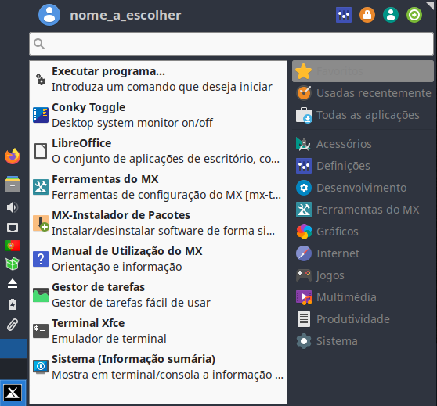
Figura 2-12: Menu Iniciar (Wisker menu)

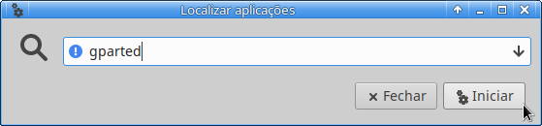
Figura 2-13: Aplicação de localização de aplicações no sistema

Outros

Informação do sistema
- No Xfce – Clicar em menu Iniciar > Ferramentas do MX > Sistema (Informação sumária) coloca os resultados do comando inxi -Fxrz na área de transferência, prontos para serem colados em publicações no Fórum, ficheiros de texto, etc.
- No Xfce e no Fluxbox – Clicar em menu Iniciar > Sistema > System Profiler e Benchmark (hardinfo) para visualização gráfica.
- No KDE/Plasma – Clicar em menu Iniciar > Sistema > Infocenter produz uma visualização gráfica elegante.

Vídeo e áudio
- Para configurações básicas do ecrã, clicar em menu Iniciar > Configurações > Ecrã
- O ajuste do som é feito através de menu Iniciar > Multimédia > Controlo de Volume PulseAudio (ou clicar com o botão direito no ícone do gestor de volume)
NOTA : para resolução de problemas em áreas como monitor, som ou Internet, consultar a
Secção 3: Configuração.

2.4.6 Sair
Ao abrir o menu Iniciar, por predefinição são visíveis quatro botões de comando no canto superior direito na área que abre. São eles, da esquerda para a direita:
  - Gestor de definições
  - Bloquear ecrã
  - Mudar de utilizador
  - Sair

Figura 2-14: botões de comando/acção

É importante sair do MX correctamente ao terminar uma sessão, para que o sistema possa ser desligado de forma segura. Usando o botão Sair, todos os programas em execução são primeiramente notificados de que o sistema irá ser desligado, dando-lhes o tempo necessário para guardarem qualquer ficheiro que esteja sendo editado, saírem de programas de e-mail, de notícias, etc.
Desligar a energia directamente (premir o botão de desligar do próprio computador), implica o risco de serem causados danos no sistema operativo, implica o aumento significativo dessa possibilidade.
No menu de saída do fluxbox e no menu LEAVE do KDE/Plasma há opções similares.

Saída permanente
Para terminar uma sessão, abrir a máscra “Terminar sessão de ‘utilizador’” com o botão “Sair…” no painel e seleccionar uma das seguintes opções:
  - Sair. Notar que o ícone é igual ao do painel, mas a função é diferente, assim como a designação (no painel tem reticências). Esta opção faz terminar tudo o que o utilizador estiver fazendo, perguntando se o trabalho em aberto (se houver) deve ser guardado; depois de tudo fechado, trás de volta o ecrã de entrada com o sistema operativo ainda em execução.
- A caixa "Guardar sessão para futuras entradas", na parte inferior da ecrã, vem marcada por predefinição. A função desta opção é fazer guardar o estado da área de trabalho (aplicações abertas e respectivas localizações) , assim como restaurar a sessão no mesmo estado na iniciação seguinte.
- Se tiver havido problemas no ambiente de trabalho durante a sessão, desmarcar esta opção resultará numa abertura limpa do ambiente de trabalho na próxima iniciação; se isso não resolver o problema, clicar em Definições > Sessão e iniciação, separador Sessão, e clicar no botão Limpar sessões guardadas.
  - Reiniciar ou Desligar. Estas são opções auto-explicativas que alteram o estado do sistema operativo, encerrando-o. Também são possíveis de accionar no ecrã de entrada, usando o ícone no canto superior direito da barra superior do monitor.
Dica: Ctrl-Alt-Bksp aniquilará a sessão e fará voltar o ecrã de entrada; os programas e processos abertos não serão guardados.

Saída temporária
A sessão pode ser deixada temporariamente, por uma das seguintes formas:
  - Bloquear ecrã. Esta opção é facilmente accionável a partir do botão de comando/acção respectivo do menu Iniciar. Impede o acesso de terceiros à área de trabalho enquanto o utilizador estiver afastado; requer a senha de utilizador para voltar à sessão.
  - Iniciar uma sessão paralela por outro utilizador. Esta opção é accionável a partir do botão de comando/acção Mudar de utilizador do menu Iniciar. Deixa a sessão em execução no estado em que estiver e permite que seja iniciada outra sessão, dum utilizador diferente.
  - Suspender usando o botão de energia do painel. Esta opção é accionável na caixa de diálogo de saída e coloca o sistema num estado de baixo consumo de energia. As informações sobre a configuração do sistema, as aplicações abertas e os ficheiros activos são armazenadas na memória principal (RAM), que fica ligada enquanto a maioria dos outros componentes do sistema estão desligados. É uma função muito prática e geralmente funciona muito bem no MX. Invocada pelo botão de energia, a função suspender funciona bem em muitos computadores, embora a sua fiabilidade varie de acordo com a interacção complexa entre os componentes de um sistema: núcleo (kernel), gestor de monitor, chip de vídeo, etc. Em caso de problemas, tentar as seguintes alterações:
- Mudar o controlador da placa gráfica, por exemplo, para AMDGPU (para Processadores mais recentes), ou de Nouveau para o controlador não-livre Nvidia.
- Ajustar as configurações no menu Iniciar > Definições > Gestão de Energia. Por exemplo: no separador Sistema, desmarcar "Bloquear ecrã quando o sistema entra em baixo consumo."
- Abrir o menu Iniciar > Configurações > Protecção de ecrã e ajustar os valores de gestão de energia do monitor no separador Avançadas.
- Placas AGP: adicionar Option "NvAgp" "1" na secção Device do xorg.conf
  - Suspender fechando o portátil. Algumas configurações de equipamento podem ter problemas com esta forma de accionar a função. O accionamento da suspensão por fecho do portátil pode ser ajustado no separador Geral do Gestor de Energia, onde a função "Desligar o monitor" demonstrou ser fiável, na experiência dos utilizadores do MX.
  - Hibernação. A opção de hibernação foi removida do MX, porque durante os testes revelou-se altamente falível. Os utilizadores interessados em a restaurar devem pesquisar no Fórum métodos propostos pelos utilizadores, que podem funcionar para certas configurações.
2.5 O processo de instalação

2.5.1 Passos de instalação, em detalhe
Arrancar o computador com uma instalação externa (ver Secção 2.4.1). Iniciada a sessão, clicar no ícone Instalador no canto superior esquerdo do ecrã. Se o ícone não existir, abrir um terminal (premir F4) e introduzir: minstall-pkexec (senha para root no suporte externo: root).

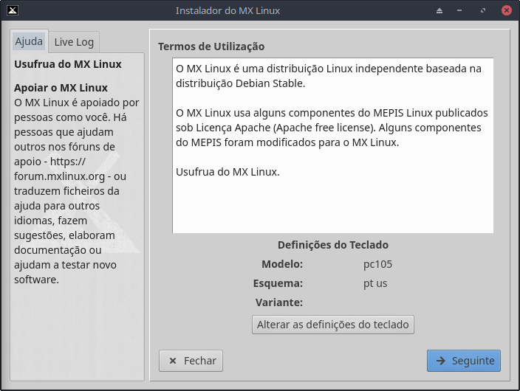
Figura 2-15: Ecrã inicial do Instalador

Comentários
- O instalador será aberto num formato de dois painéis: o painel da direita contém as etapas de instalação a seguir e no painel da esquerda é apresentada informação adicional ao conteúdo do lado direito.
- Definições de teclado possibilita a alteração do teclado no processo de instalação.

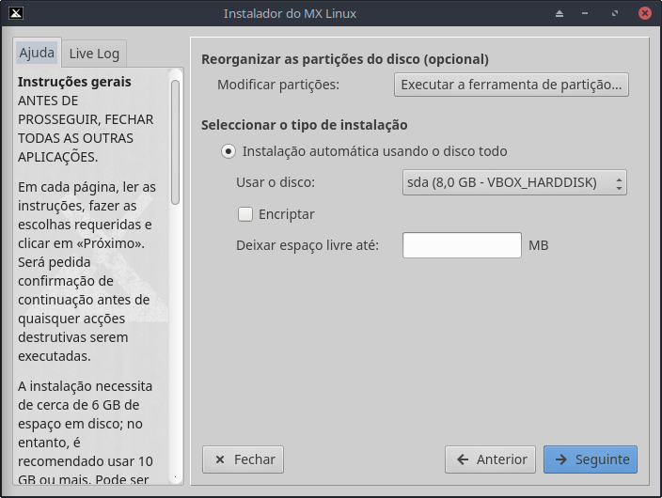
Figura 2-16: Instalador definido para usar partições existentes

Comentários
- Usar o disco. Não sabendo que partição usar, identificar cada uma delas pelos nomes apresentados no Gestor de Partições GParted. O disco que for seleccionado será examinado superficialmente pelo S.M.A.R.T. no que respeita a fiabilidade. Se forem detectados problemas, será exibida uma máscara de aviso. Será necessário decidir entre aceitar o risco de continuar, seleccionar outro disco, ou cancelar a instalação. Para mais informações, clicar em menu Iniciar > Sistema > GSmartControl e "Realizar testes" na unidade.
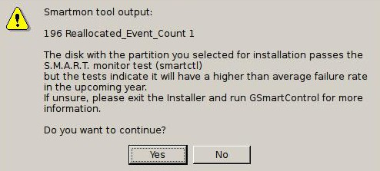
Figura 2-17: Aviso do S.M.A.R.T., de risco de falha
- Auto-instalação usando todo o disco. Seleccionar esta opção para usar todo o disco rígido para o MX sem preocupações com a forma como são criadas as partições. Opcionalmente, pode ser especificado espaço a ser deixado sem ser utilizado, para serem criadas mais partições mais tarde. Escolher esta opção apenas se tudo o que estiver no disco seleccionado for para apagar.
- Uma mensagem emergente pede confirmação de uso de todo o disco.
- Se o Instalador detectar várias partições, será apresentada a opção pré-definida (instalar em partições existentes), para permitir a selecção da partição a ser usada para a instalação.
- Modificar partições. Se for seleccionada esta opção, o passo seguinte será usar o Gparted, para criar e redimensionar partições ou visualizar as partições já existentes no disco. No entanto, a maioria dos utilizadores concluiu que é melhor modificar as partições antes de começar a instalação, para evitar quaisquer problemas – por exemplo, partições recém-criadas podem não aparecer nos menus suspensos.
- Encriptar. A encriptação total do disco foi tornada possível pela primeira vez no MX-19 (Figura 2-18).

Figura 2-18: Instalador com opção de encriptação marcada

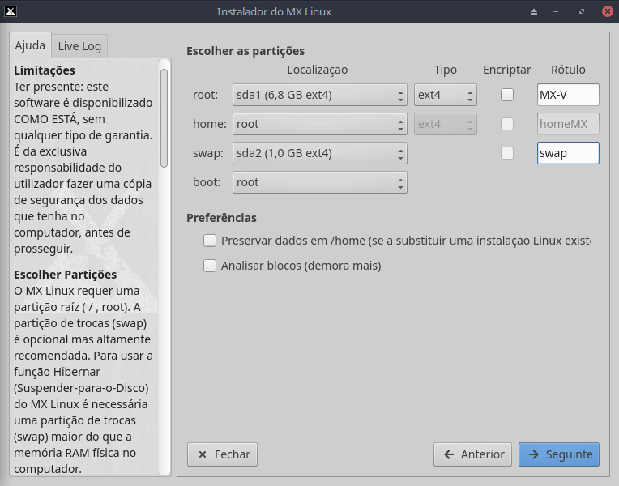
Figura 2-19: Definição das partições a usar
Comentários
(Se tiver sido escolhida a opção Auto-instalar usando todo o disco no ecrã 1, este ecrã não será apresentado.)
  - Escolher as partições. Especificar as partições a usar para root (raiz) e swap (troca). Se foi feita a opção por uma partição home separada (fica associada ao directório /home), deve ser especificada aqui; caso contrário, deixar home definida para root.
- Notar que no segundo caso as pastas pessoais dos utilizadores ficarão na partição de instalação do MX (root).
- Muitos utilizadores preferem ter uma partição home (associada ao directório /home) diferente da partição root. para que qualquer problema com a partição de instalação – ou mesmo a total substituição do sistema – deixe intocadas todas as configurações individuais.
- Quanto a boot (dos ficheiros de arranque do S.O.), a menos que esteja a ser usada encriptação ou que o utilizador saiba exactamente o que está a fazer, deixar definida para a root.
  - Preferências.
- Pode ser marcada a caixa Preservar os dados em /home se o sistema estiver a ser actualizado para uma versão superior (instalação duma nova versão na mesma partição) e já houver dados numa partição home existente. No entanto, esta opção geralmente não é recomendada, pelo risco de as configurações antigas poderem não coincidir com as da nova instalação. Mas pode ser útil em situações específicas, por exemplo, ao substituir um sistema com problemas, por reinstalação.
- Marcar Procurar blocos defeituosos, para fazer uma busca por defeitos físicos no disco rígido durante a formatação. Recomendado para utilizadores com unidades de disco mais antigas.
- Pode ser alterado o rótulo da partição de instalação do sistema (exemplo: "MX-19 Teste de Instalação")
- Por fim, é possível seleccionar o tipo de sistema de ficheiros a usar no disco rígido. A predefinição ext4 é recomendada no MX, se não houver razões para outra escolha.
- É possível ajustar as definições de cifra da encriptação com o botão “Definições avançadas de encriptação” ou deixar na predefinição.
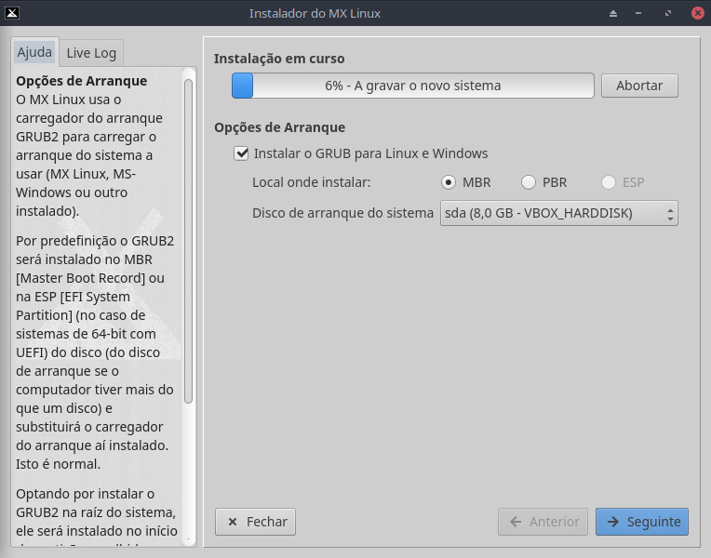
Figura 2-20: Escolha do local de instalação do carregador do arranque

Comentários
- Enquanto o sistema operativo está a ser instalado no disco rígido, pode ser clicado o botão Seguinte, em baixo, para ir sendo adicionada alguma informação de configuração do sistema. A Figura 2-20 mostra as opções de instalação do carregador do arranque GRUB.
- Aqui, a maioria dos utilizadores com conhecimentos médios aceita as predefinições, e o carregador do arranque será instalado mesmo no início do disco, área designada de Master Boot Record (MBR) ou Registo Mestre do Arranque. Este é o local previsto de instalação e não irá causar nenhum dano. Mas o carregador do arranque também pode ser instalado no início da partição de instalação, área designada de Partition Boot Record (PBR) ou Registo de Arranque na Partição.
- Quando o botão Seguinte for clicado, aparecerá uma mensagem para confirmar que a localização do carregador GRUB (MBR ou PBR/partição) é aceite. Nalgumas situações, instalar o GRUB pode demorar alguns minutos.
- Notar que a partição mostrada (sda) é apenas um exemplo; a selecção de partições em concreto para cada utilizador pode muito bem ser diferente.
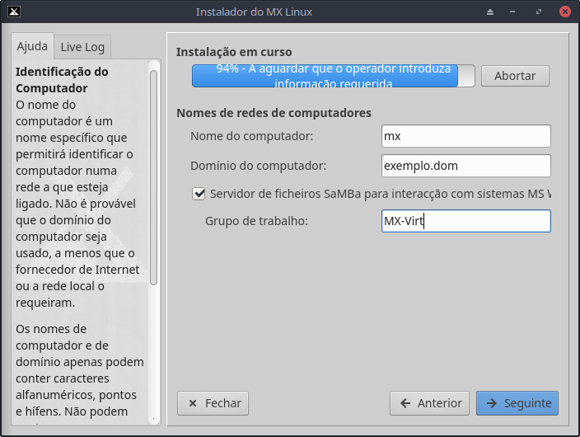
Figura 2-21: Definir Nomes de Computador na Rede

Comentários
- Muitos utilizadores escolhem um nome específico para o seu computador – port_1, Trab, Comp2, UTRA, etc. – mas pode ser simplesmente deixado o nome pré-definido, como está.
- Aqui, se não for para ligar a nenhuma rede de computadores, basta clicar em Avançar.
- Se não forem partilhadas pastas do computador, o Samba pode ser desactivado. Isso não afecta a capacidade do computador aceder pastas partilhadas noutros computadores na mesma rede.
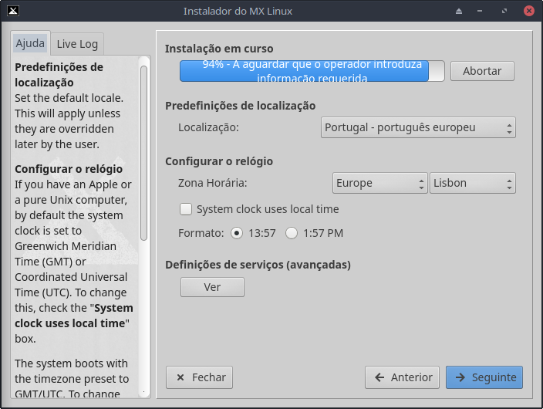
Figura 2-22: Definições de Localização, Zona horária e Serviços

Comentários
- Aqui, as configurações pré-definidas geralmente estão corretas, contanto que tenha havido o cuidado de introduzir quaisquer excepções no ecrã de arranque da instalação externa.
- As configurações podem ser alteradas novamente depois de estar no Xfce.

Figura 2-23: Activar/Desactivar Serviços

Comentários
  - Este ecrã será mostrado apenas se "Ver" tiver sido clicado no ecrã de definição da Localização, Zona horária e Serviços.
  - Os serviços são aplicações e funções associadas ao núcleo (kernel), que fornecem recursos para os processos de nível superior.
  - Estas aplicações e funções requerem tempo e memória; por isso, se a capacidade do computador for limitada, podem ser marcados nesta lista os itens que seguramente não forem necessários.
  - Para mais tarde alterar ou ajustar os serviços de iniciação pode ser usada uma ferramenta de linha de comando chamada sysv-rc-conf Vem instalada de origem e deve ser executada como root.

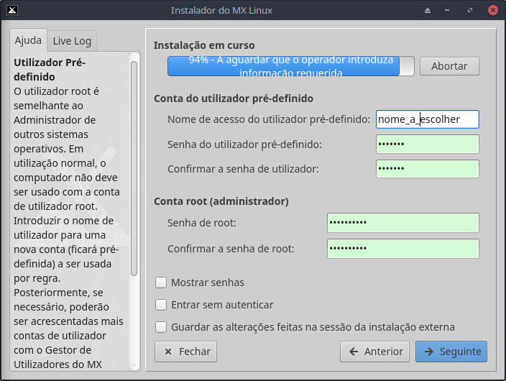
Figura 2-24: Configuração do utilizador

Comentários
- O nível de segurança das senhas escolhidas aqui vai depender muito da configuração do computador em concreto. Um computador de secretária em casa é geralmente menos propenso a ser pirateado do que um portátil ou um computador num espaço público.
- O ecrã de entrada (login) pode ser evitado e o processo de iniciação acelerado marcando Entrar automaticamente (Autologin). A desvantagem desta escolha é que qualquer pessoa com algum tipo de acesso ao computador será capaz de entrar directamente na conta em uso. As preferências de entrada podem posteriormente ser alteradas no separador "Opções" do MX Gestor de Utilizadores.
- Todas as alterações feitas na sessão da instalação externa podem ser transferidas para a instalação normal no disco, marcando a última caixa. Uma pequena quantidade de informações críticas (por exemplo, o nome do ponto de acesso sem fios) será transferida automaticamente.

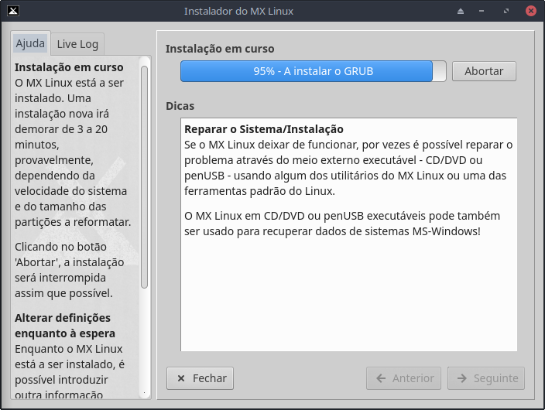
Figura 2-25: Instalação a finalizar

Comentários
- Terminada a gravação do sistema e completados os passos de configuração, será apresentado um ecrã “Instalação terminada” e o computador estará pronto a ser usado.
- Para não reiniciar depois de terminada a instalação (continuando na sessão externa, portanto), desmarcar a opção de reinício automático antes de clicar em Terminar.

2.6 Resolução de problemas

2.6.1 Nenhum sistema operativo encontrado
Ao reiniciar o computador após uma instalação, acontece por vezes surgir a informação de que não foi encontrado nenhum sistema operativo ou disco de arranque. Também pode não ser mostrado algum outro S.O. instalado, como o Windows. Normalmente, estes problemas significam que o GRUB não foi instalado correctamente; mas são problemas fáceis de corrigir.
  - Se a arrancar por UEFI, confirmar nas definições do BIOS/UEFI que a função Secure Boot (Arranque Seguro) está desligada.
  - Se for possível arrancar com pelo menos um S.O. (com pelo menos uma partição funcional, portanto), nesse S.O., abrir um terminal root e executar o comando:
update-grub
  - Se não for possível, prosseguir usando o MX Reparador do Arranque.
- Arrancar com a instalação externa (LiveMedium).
- Abrir Ferramentas do MX > MX Reparador do Arranque.
- Confirmar que a opção "Reinstalar o Carregador do Arranque GRUB" está seleccionada e clicar em OK.
- Se isto ainda não corrigir o problema, o disco rígido pode ter sido danificado. Se for esse o caso, em princípio terá sido mostrado um ecrã de aviso do S.M.A.R.T. no início da instalação.

2.6.2 Dados ou outra partição não acessível
Partições e outras unidades para além da estabelecida como de arranque (boot) podem não ser carregadas ou podem exigir acesso de administrador (root) após a instalação. Há duas formas de alterar isso.
  - Apenas para unidades internas: usar Iniciar > Definições > MX Ajustes Rápidos, separador Outros: marcar “Activar a montagem de unidades internas por utilizadores não-root”.
  - Por Aplicação de Interface Gráfica. Clicar em menu Iniciar > Sistema > Gestor de discos. Marcar qualquer unidade a montar no início (boot) e guardar; quando o computador reiniciar, a unidade será montada e ficará acessível no Gestor de Ficheiros Thunar.
  - Por Edição de Ficheiro de configuração. Abrir o Thunar como administrador (root) e navegar até ao ficheiro /etc/fstab; clicar sobre ele para o abrir num editor de texto. Procurar a linha que contém a partição ou unidade a aceder (pode ser necessário digitar blkid num terminal para identificar o UUID). Alterar o UUID seguindo este exemplo para uma partição de dados.
UUID=9501<snip>912 /data ext4 users 0 2
Esta entrada fará com que a partição seja montada automaticamente no arranque, e também permitirá a sua montagem e desmontagem como utilizador normal. Esta entrada também fará com que o sistema de ficheiros seja verificado periodicamente no arranque. Se não for pretendido que a(s) unidade(s) seja(m) montada(s) automaticamente no momento do arranque, alterar o campo de opções de "user" para "user, noauto".
- Não sendo pretendida a verificação regular, mudar o "2" final para "0". Se tiver sido escolhido o formato ext4 para o sistema de ficheiros, sugere-se a activação da verificação automatizada.
- Se o item é montado, mas não aparece no Thunar, acrescentar um comentário adicional "comment = x-gvfs-show" à linha do ficheiro fstab, o que forçará a visibilidade da montagem. No exemplo acima, a alteração seria algo como isto:
UUID = 9501<snip>912 /data ext4 users, comment=x-gvfs-show 0 2
NOTA: nenhum destes procedimentos irá alterar as permissões do Linux, que são aplicadas no nível de pastas e ficheiros. Ver Secção 7.3.

2.6.3 Problemas com o chaveiro de senhas
Deverá ter sido criado automaticamente um chaveiro pré-definido e o utilizador não necessitará de fazer nada. Se a usar entrada automática, quando uma aplicação acede ao chaveiro o utilizador será solicitado a introduzir uma nova senha para criar um novo chaveiro pré-definido.
Notar que se alguém mal intencionado tiver acesso físico à máquina, usar uma senha em branco (isto é, não usar senha) tornará mais fácil a invasão por esse alguém. Mas é claro que se alguém mal intencionado tiver acesso físico à máquina a questão da segurança já não se põe, de qualquer forma.

2.6.4 O sistema pára durante a instalação
Se o MX parar durante a instalação, isso geralmente deve-se a um problema de equipamento defeituoso ou a um mau DVD. Se o problema não estiver no DVD, pode ser devido a defeito na RAM, no disco rígido, ou a alguma outra peça de equipamento defeituosa ou incompatível.
- Adicionar uma das opções de arranque usando F4 no arranque. O problema mais comum decorre do controlador gráfico.
- No caso de estar a ser usado um DVD, a unidade de DVD pode ter problemas. Se o sistema aceitar o arranque por pen USB, criar uma instalação USB-executável do MX e instalar a partir dela.
- Com frequência o problema que faz parar os sistemas é o sobreaquecimento. Abrir a caixa do computador e verificar se todas as ventoinhas funcionam quando o computador é ligado. Se o BIOS aceitar, verificar as temperaturas da CPU e da placa-mãe (digitar sensors num terminal root, se possível) e compará-las com as especificações de temperatura do sistema.
- Desligar o computador, remover qualquer equipamento não-essencial, e tentar novamente a instalação. Equipamento não-essencial pode incluir: dispositivos USB e nas portas paralela e em série; equipamentos amovíveis PCI, AGP e PCIe, abertura para modem, ou placa de expansão ISA (excluindo vídeo, se não tiver vídeo onboard); dispositivos SCSI (a menos que a instalação seja para um ou de um); dispositivos IDE ou SATA dos quais ou para os quais não esteja a ser feita nenhuma instalação; joysticks, cabos MIDI, cabos de áudio, e quaisquer outros dispositivos multimédia externos.
↑ Top ↑

Em informática, o termo “boot” (traduzido no MX por “arranque”) é usado com pouco critério. Normalmente refere-se ao processo de carregamento (sendo, portanto, um verbo) dos ficheiros iniciais do S.O. (contidos no directório /boot, constituindo, por isso, o “arranque”, um substantivo). Isso é feito pelo primeiro programa de software a ser executado – o bootloader (carregador do arranque), que no MX é o programa GRUB. Mas o termo boot ou booting (arranque ou arrancando) é também usado no sentido de início de funcionamento do computador (a parte de firmware, antes de o S.O. ser carregado). Tecnicamente, há duas acções de “arranque” diferentes designadas em português pelo mesmo termo, “Reiniciar”: quando o computador é encerrado totalmente e inicia todo o firmware (Restart, em inglês); e quando é encerrado apenas o S.O., mantendo-se o firmware em funcionamento, voltando a ser carregado o arranque – do mesmo S.O. ou de outro S.O. instalado em paralelo ou a partir dum meio externo (Reboot, em inglês). Em inglês, também Restart e Reboot são usados com pouco critério, quase intermutavelmente.

